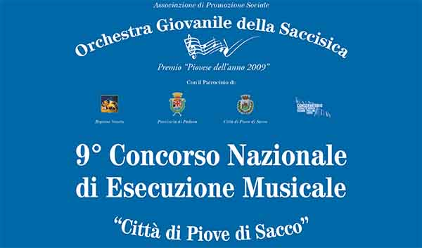
I vincitori del 9° Concorso Nazionale di Esecuzione Musicale
“Città di Piove di Sacco”
«La migliore edizione di sempre!» Questa l’affermazione del M° Riccardo Risaliti che, pur non essendo quest’anno in giuria, è ugualmente arrivato a Piove di Sacco per partecipare al Concerto di premiazione domenica 8 maggio, del 9° Concorso Nazionale di Esecuzione Musicale “Città di Piove di Sacco”, organizzato dall’Associazione Orchestra Giovanile della Saccisica.
Questa è anche l’opinione della Giuria e di molti altri spettatori, lo stesso Sindaco di Piove di Sacco Davide Gianella, che durante il concorso è passato in incognita ad osservare i candidati, ha sottolineato lo straordinario talento di tutti i partecipanti al concerto di premiazione dell’8 maggio scorso.
In particolare la giuria formata dai Maestri Massimiliano Ferrati, Federico Guglielmo, Claudio Montafia, Lorenzo Cossi, Arrigo Axia, Paola Muggia, Roberto Gottipavero e Mattia Ometto, ha assegnato i seguenti premi: Castellani Arianna (pianoforte), Bortolazzi Matteo (pianoforte), Ruben Xhaferi (pianoforte), Caputo Antonio (pianoforte), Bagnati Lorenzo pianoforte), Carla Sgoifo (pianoforte), Daniele Fasani (pianoforte), Andrea Calabrò (pianoforte), Carlo Alberto Cazzuffi (pianoforte), il Duo Alberto Tecchiati (violoncello) e Angelo Morelato (pianoforte), Annelie Ingrosso (violino), Michele Ballo (violoncello), Lucilla Mariotti (violino), Giulia Pasquini (violino), Raffaele Damen (fisarmonica).
Per quanto riguarda i candidati della Saccisica, segnaliamo l’ottimo piazzamento con primo premio della pianista Beatrice Barison, il terzo premio di Chiara Vangelista (pianoforte), il secondo premio di Giacomo Tommasi (chitarra), il quarto premio di Giovanni Cazzin (chitarra) e Erika Zampieri (flauto).
Molto soddisfatta anche la Direttrice Artistica e l’anima del Concorso Renata Benvegnù, «Tutto ha funzionato alla perfezione, l’organizzazione, la giuria, i candidati, il pubblico, un concerto di alto livello come se ne vedono pochi, anche l’atmosfera era molto positiva, lo spirito competitivo moderato da un atteggiamento generale rassicurante e comprensivo nei confronti dei candidati e delle loro famiglie come confermano i molti messaggi di ringraziamento ricevuti in questi giorni. Insomma quando ho organizzato la prima edizione, quasi 10 anni fa, non pensavo ad una evoluzione così significativa, sono felice di riuscire a dare un supporto concreto ai giovani nei quali rivedo i problemi e le aspirazioni che avevo anch’io alla loro età».
«Un generale ringraziamento è doveroso a tutti indistintamente, all’Amministrazione Comunale e alla Banca di Credito Cooperativo di Piove di Sacco in particolare, che ci ha rassicurato circa la continuità del sostegno» ha precisato il vicepresidente Fabrizio Pavan Bernacchi intervenuto al concerto finale.
Un evento culturale di rilievo per il territorio, non solo sul piano qualitativo ma anche per la ricaduta economica, infatti un migliaio di persone da ogni parte d’Italia sono confluite a Piove di Sacco in questa settimana che, moltiplicate per i nove anni di vita del Concorso, rendono l’idea di quanto stanno diventando importanti anche i numeri in senso assoluto.
Appuntamento a tutti quindi alla prossima edizione del Concorso, la decima, che riserverà certamente sorprese interessanti e grandi novità organizzative.
Per informazioni
A.P.S. Orchestra Giovanile della Saccisica
338/9420084
concorsopiovedisacco@gmail.com
www.concorsopiovedisacco.com
Ufficio Stampa
Studio Pierrepi - Alessandra Canella
Via delle Belle Parti, 17 - 35139 Padova (Italia)
www.studiopierrepi.it

